Настройки для использования отчетов, созданных с помощью JasperReport

- Инсталлировать Java

- Фиксированные и настраиваемые параметры для работы с JasperReport (для понимания )

Настраиваемые параметры (определяются на странице настроек (ReportZEN.settings.cls) :
- ClassPath для gateway (обозначим dirJasper) (поле на странице настроек “Рабочая папка для работы jasper отчетов”)
- Путь, где лежат файлы xxx.jrxml,xxx.jasper и картинки
- Путь для временных файлов отчетов
- URL для web
- Формат печати для финансовых отчетов (только для трех финансовых отчетов)

Фиксированные параметры:
  - Имя gateway : JasperGate
  - Имя сервера/ IP сервера : 127.0.0.1
  - Порт : 7777
  - В dirJasper\isc\jasper должны лежать файлы JasperFacade.class, JasperFacadeDop.class; В dirJasper\isc\pdfbox должен лежать файл PdfboxFacade.class
  - Надо создать пользователя (может как-то по-другому договориться):

Login : report
Password: report

- Создание и настройка gateway для работы с JasperReport

Портал управления системой (Management portal systems) ->
Конфигурация (Configuration) ->
Параметры объектного/SQL шлюзов (Object/SQL gateway settings) ->
Объектные шлюзы (Object Gateways) :
Создать новый шлюз (Create new gateway)

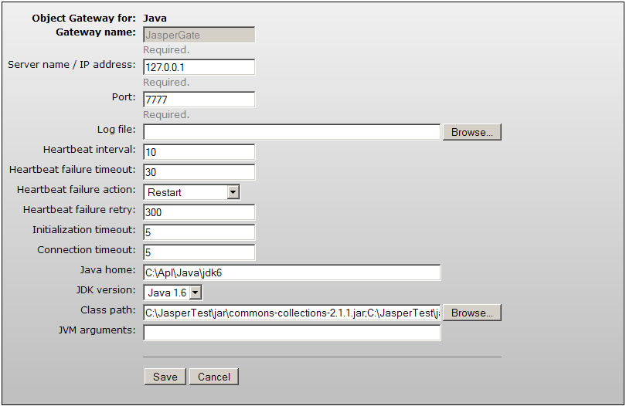

Необходимо заполнить следующие поля:
- Gateway name: JasperGate
- Server name/IP address: 127.0.0.1
- Port: 7777
- Java Home: путь, куда установлена Java (не обязательно заполнять)
- JDK version: выбрать версию Java (не обязательно заполнять, но надо учитывать, что по умолчанию берется версия 1.6)
- Class path: строка, в которой перечислены через “;” :
  - путь dirJasper,
  - jar-библиотеки для работы с JasperReport c полным путем (jar файлы лежат в \\160.0.2.18\Transfer\IrinaLarionova\jasperClear):
  - jar-файл для шрифтов, он необходим для формирования отчетов c русскими буквами в pdf (dirJasper\jar\fonts.jar)
  - Для работы с форматом xls необходима библиотека C:\JasperTest\jar\poi-3.7-20101029.jar
  - Все jar файлы лежат в \\160.0.2.18\Transfer\IrinaLarionova\jasperClear

Пример строки class path: (не понятно, как ее заполнять на форме, поэтому приходися делать в каком-нибудь редакторе и копировать в экранную форму)
c:\work\jasper;c:\apl\java\jar\commons-collections-2.1.1.jar;c:\apl\java\jar\commons-digester-1.7.jar;c:\apl\java\jar\commons-logging-1.0.4.jar;c:\apl\java\jar\groovy-all-1.7.5.jar;c:\apl\java\jar\iText-2.1.7.jar;c:\apl\java\jar\jasperreports-4.0.2.jar;c:\apl\java\jar\poi-3.7-20101029.jar;c:\apl\java\jar\fonts.jar;C:\Apl\Java\jar\jfreechart-1.0.12.jar;C:\Apl\Java\jar\commons-beanutils-1.8.0.jar;C:\Apl\Java\jar\barcode4j-2.0.jar;C:\Apl\Java\jar\batik-bridge.jar;C:\Apl\Java\jar\batik-svg-dom.jar;C:\Apl\Java\jar\batik-dom.jar;C:\Apl\Java\jar\batik-util.jar;C:\Apl\Java\jar\xml-apis-ext.jar;C:\Apl\Java\jar\batik-css.jar;C:\Apl\Java\jar\jdt-compiler-3.1.1.jar;C:\Apl\Java\jar\xercesImpl-2.7.0.jar;C:\Apl\Java\jar\batik-ext.jar;C:\Apl\Java\jar\batik-xml.jar;C:\Apl\Java\jar\batik-parser.jar;C:\Apl\Java\jar\batik-anim.jar;C:\Apl\Java\jar\batik-script.jar;C:\Apl\Java\jar\batik-gvt.jar;C:\Apl\Java\jar\batik-awt-util.jar;C:\Apl\Java\jar\batik-svggen.jar; (в примере dirJasper= c:\work\jasper)

Можно создать gateway, в терминале Cache запустив метод
Do ##class(Report.ReportStartJasper).CreateGateway(путь к jar файлам)

(Java должна быть инсталлирована на компьютере(версия 1.6). JavaHome читается из системной переменной JAVA_HOME(не обязательна):

- Необходимые программы, классы и proxy-классы.

Импортировать в студии файлы:
\\160.0.2.18\Transfer\IrinaLarionova\jasperClear\java.xml
\\160.0.2.18\Transfer\IrinaLarionova\jasperClear\isc.jasper.xml
\\160.0.2.18\Transfer\IrinaLarionova\jasperClear\genJasperReport.xml

- Дистрибутив iReport есть здесь \\160.0.2.18\Transfer\IrinaLarionova\jasperClear\distr\iReport
Или на сайте http://jasperforge.org/projects/ireport

Ремарки

Ошибка - Can not compile шаблон отчета - или молча не создается отчет – возможно 1) в jar файлах несколко парсеров XML и надо jasperreports-ver.jar поставить в начало списка; 2) добавить в classpath gateway – jdt-compile.jar (это было на виртуальной машине XP)

